Федеральное государственное бюджетное образовательное учреждение
высшего профессионального образования
«Московский государственный технический университет имени Н.Э. Баумана»
(МГТУ им. Н.Э. Баумана)



УЧЕБНОЕ ПОСОБИЕ

Исследование разброса параметров радиодеталей

Допущено учебно-методическим объединением вузов
по университетскому политехническому образованию
в качестве учебного пособия для студентов
высших учебных заведений, обучающихся по направлениям
«Конструирование и технология электронных средств» (211000), «Наноинженерия» (152200), «Радиотехника» (210400)
«Приборы систем управления летательных аппаратов» (160402)

Москва — 2018
УДК: 681.321
ББК: 132.971
М25

Рецензенты:
кафедра "Конструирование и производство радиоаппаратуры"
Пензенского государственного университета
(зав. кафедрой, профессор Н.К.Юрков)
кафедра "Информационные технологии конструирования
радиотехнических устройств" Института "РадиоВТУЗ МАИ"
(зав. кафедрой, профессор А.В.Назаров)

Адамова А.А., Гриднев В.Н., Макушина Н.В. Исследование разброса параметров радиодеталей : под ред. В.Н.Гриднева – М.: Изд-во МГТУ им.Н.Э.Баумана, 2018. - 14 с., ил.

Учебное пособие содержит методики по исследованию погрешности измерения параметров радиодеталей. Приведены теоретические сведения о законе дифференциальной функции распределения, критерии согласия Колмогорова. Подробно рассмотрена методика организации и проведения лабораторного практикума по исследованию разброса параметров радиодеталей.
Для студентов, обучающихся по направлениям: «Конструирование и технология электронных средств» (211000), «Наноинженерия» (152200), «Радиотехника» (210400), «Приборы систем управления летательных аппаратов»(160402).

УДК: 681.321
ББК: 132.971
© Адамова А.А., Гриднев В.Н., Макушина Н.В.
Введение.
Важным элементом оценки показателей качества электронной аппаратуры (ЭА), является учет разброса параметров электрорадиоэлементов (ЭРЭ) [1]. Разброс параметров у отдельных деталей, как радиотехнических, так и любых других порождается целым рядом первичных погрешностей, величина и направление которых переменны при изготовлении той или иной партии деталей [2, 3].
Если переменные первичные погрешности не подчиняются какой-либо определённой функциональной зависимости от времени, и их появление носит случайный характер, то такие погрешности называются случайными. Если переменные погрешности изменяются во времени по вполне определённому закону, то такие погрешности называются систематическими или функциональными [4-7].
Целью настоящей работы является знакомство с методами оценки случайных погрешностей, так как в огромном большинстве случаев они имеют наибольший удельный вес в общей результативной неточности при изготовлении деталей.
К числу причин случайного характера, вызывающих рассеивание параметров при изготовлении партии радиодеталей, следует отнести колебание характеристики самого материала (например, провода, каркаса, потенциометра). Помимо этих факторов рассеивание параметров может вызываться колебаниями температуры в печах, где производится науглероживание некоторых непроволочных сопротивлений, колебаниями положения заготовки при установке и закреплении её на станке для нарезки спирали у непроволочных сопротивлений, процентным содержанием компонентов, образующих токопроводящий слой у непроволочных сопротивлений (сопротивлений типа СП и т.д.) [8].
Поскольку число факторов, вызывающих рассеивание размеров в каждом конкретном случае велико, и действие многих из них не подчиняется аналитическому учёту [9-11], определение диапазона рассеивания целесообразно проводить, пользуясь методами математической статистики, путём пробного замера определённых параметров у определенной партии деталей [12-16].
Если факторы, вызывающие рассеивание размеров, независимы, - их число достаточно велико, и среди них нет доминирующих факторов, в том числе факторов, закономерно изменяющихся во времени, то рассеивание размеров должно подчиняться закону нормального распределения случайных величин (см. рис. 1) [17].

Базовые понятия.
Дифференциальная функция распределения — производная от интегральной функции распределения непрерывной случайной величины. Свойства дифференциальной функции [18]:
- дифференциальная функция распределения определена при всех действительных значениях аргумента, т.е. ϕ(x) = (-∞; +∞);
- дифференциальная функция распределения не отрицательна т.е.
ϕ(x) ≥ 0 (∀x ∈ (-∞; +∞));
- Вероятность того, что непрерывная случайная величина Xпримет значение на промежутке |x₁; x₂|равна определенному интегралу от её плотности распределения, взятому в пределах от x₁доx_{2,} т.е.
.
Электрическое сопротивление R, измеряется в омах (ОМ).
Критерий согласия Колмогорова предназначен для проверки гипотезы о принадлежности выборки некоторому закону распределения, то есть проверки того, что эмпирическое распределение соответствует предполагаемой модели.
Дифференциальная функция распределения.
Дифференциальная функция распределения случайной величины непрерывного типа, подчиняющихся закону нормального распределения, имеет следующий вид [18]:
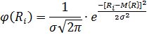
где –случайная величина (например, сопротивление резистора),
– плотность вероятности,
σ – среднеквадратическое значение величины,
M{R} –математическое ожидание значения величины,
e – основание натурального логарифма,
e ≈ 2,718281828, π ≈ 3,14159265358.
Дифференциальная функция распределения графически выражается в виде кривой холмообразного типа (см. рис. 1):
– исследуемый размер.
Кривая распределения характеризуется двумя основными параметрами:
σ – среднеквадратическим отклонением, определяющим форму кривой распределения;
M{R} – средним значением размера, определяющим положение кривой распределения.
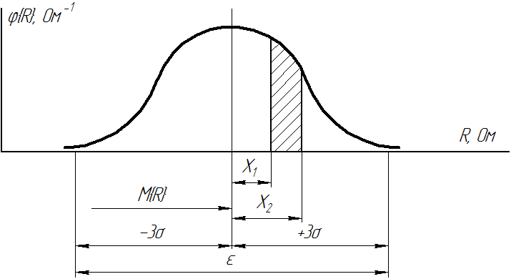
Рис. 1. Закону нормального распределения случайных величин.
Площадь кривой распределения определяет вероятность появления данного события. Так. вероятность деталей с отклонением относительно M{R} от и определяют отношением площади Pко всей площади под кривой распределения.
Общий диапазон распределения ε определяют:
ε = 6σ.
Вероятность выпадения размера за границы ±3σ относительно M{R} не превышает 0,0027 (0,27%) (рис. 1).
Вероятность выпадения размеров за данную границу ( или) может быть определена по формуле (см. рис. 2):
g = [1 - 2ϕ(z)]
где z= ,
x = | R(max или min) – M{R}|
ϕ(z) – интегральная функция.
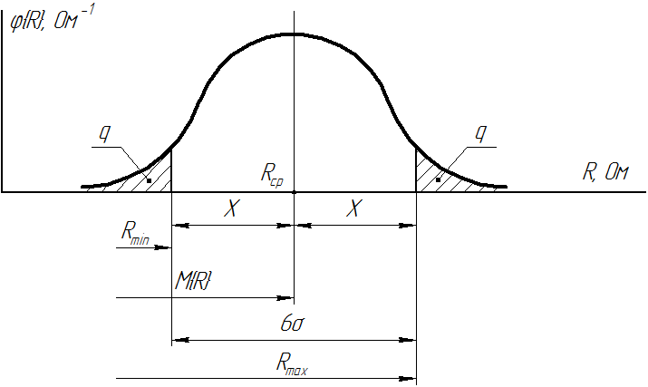Рис. 2

Порядок проведения работы.
- Получить партию деталей с непроволочным соединением, проволочные потенциометры или отрезки провода в количестве 100 штук.
- Замерить сопротивление у всех 100 деталей, результаты замеров занести в таблицу
Интервалы
1
…
10
Таблица 1.
– среднее значение сопротивления в интервале j;
– число попаданий сопротивления при замерах в интервал j (частота эмпирического измерения;
– среднеарифметическое значение замеренных сопротивлений.
- Построить гистограмму распределения, как показано на рис. 3 сплошной линией.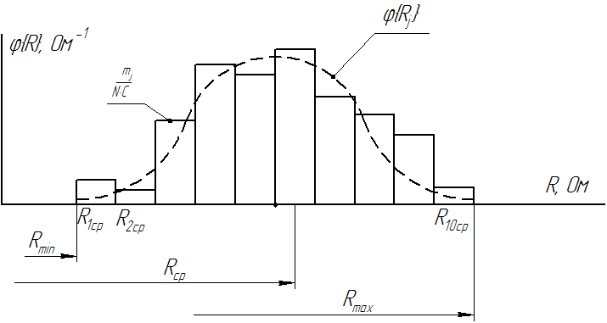
Рис. 3
– максимальный допускаемый размер;
– минимальный допускаемый размер.
- Построить теоретическую кривую распределения (пунктирная линия на рис. 3), для чего в (1) подставляют вместо математического ожидания M{R} его статистическую оценку :
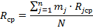
где:
n – количество интервалов (n=10),
N – количество замеров (N = 100).
Величину оценивают по формуле:
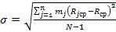.
Задать значение аргумента R, вычислить изанести на рис. 3.
- Определить полный диапазон рассеивания размеров по формуле (2).
- Найти вероятность выпадения деталей за границу поля допуска по формуле (3).
- Определить критерий по формуле (9).

Критерий согласия академика А.Н. Колмогорова.
Для оценки степени близости теоретического распределения к эмпирическому распределению, которое в данном случае получается в результате практических замеров партии деталей, существует несколько критериев [19-22]. Наиболее простым для вычисления и дающим точные результаты даже при объемах выборки, состоящих из нескольких десятков, является критерий согласия академика Колмогорова.
Применение критерия.
Необходимо сделать допущение, что совокупность, из которой извлекается выборка 100 деталей, имеет нормальное распределение. В качестве параметров распределения совокупности берется и, вычисленные по формулам (4) и (5).
Рассчитываются теоретические частоты для любого значения в эмпирическом распределении исходя из уравнения:
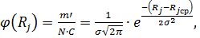где:
N – объем выборки, в данном случае N = 100,
С – цена интервала, на который разбиты наблюдаемые значения в выборке (таблица 1).
Примем:
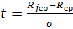.
Получим:
.
Критерий определяется по формуле:
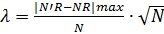.
где:
NR – накопленная эмпирическая частота в выборке (последовательно просуммированное значение частот);
N’R – накопленная теоретическая частота (последовательно просуммированное значение частот аналогично NR).
Величина подчиняется определенному закону распределения, по которому вычисляется вероятность P().
Вероятность P() выражает вероятность расхождение между частотами теоритического и практического распределения.
Допустимо, если максимальная разность накопленных частот не превышает 13 или (соответственно P()> 0,95). Соответствие между теоретической и эмпирической кривыми отсутствует при < 0,95. Для удобства определения составляется таблица 2.
1
…
10
Таблица 2.
Оформление отчета.
Отчет должен содержать:
1) Название работы, цель работы;
2) Краткое содержание проведения работы;
3) Таблица 1, график по типу рис. 3.
4) Результат соответствия полученной кривой нормального распределения с помощью критерия академика Колмогорова.
Литература
- Маркелов В.В., Кабаева А. C. УПРАВЛЕНИЕ КАЧЕСТВОМ ЭЛЕКТРОННЫХ СРЕДСТВ: учеб. пособие. М.: Изд-во МГТУ им. Н.Э. Баумана, 2014. 344 с. (Б-ка «Конструирование и технология электронных средств»: в 25 кн. Кн. 2).
- Гриднев В.Н., Гриднева Г.Н. Проектирование коммутационных структур электронных средств: учеб. пособие. М.: Изд-во МГТУ им. Н.Э. Баумана, 2014. 344 с. (Б-ка «Конструирование и технология электронных средств»: в 25 кн. Кн. 7).
- Гриднев В.Н., Яншин А.А. Технология элементов ЭВА. М.: Высш. шк., 1978. 288 с.
- Б.Л. Хэнсен. Контроль качества. Теория и применение. Пер. с англ. – М.: Прогресс, 1968.
- Л. Ноулер и др. Статистические методы контроля качества продукции. Пер. с англ. – М.: Издательство стандартов, 1989. – 96 с.
- Управление качеством электронных средств: Учебник для вузов. О.П. Глудкин и д.р. – М.: Высшая школа, 199 – 414 с.
- Гришко А.К., Юрков Н.К., Кочегаров И.И. МЕТОДОЛОГИЯ УПРАВЛЕНИЯ КАЧЕСТВОМ СЛОЖНЫХ СИСТЕМ // Труды международного симпозиума Надежность и качество. 2014. Т. 2. С. 377-379.
- Проведение научных экспериментов в наноинженерии: учеб. пособие / под ред. В.А. Шахнова. М.: Изд-во МГТУ им. Н.Э. Баумана. 2015. 129 с.
- Маркелов В.В., Власов А.И., Камышная Э.Н. Системный анализ процесса управления качеством изделий электронной техники // Надежность и качество сложных систем. - 2014. - №1. - С.35-43
- В.В.Маркелов, А.И.Власов, Д.Е.Зотьева Управление и контроль качества изделий электронной техники. Семь основных инструментов системного анализа при управлении качеством изделий электронной техники // Датчики и системы. - 2014. - №8. - С.55-67.
- Маркелов В.В., Камышная Э.Н., Зотьева Д.Е. Методы автоматизации входного статистического контроля при управлении качеством изделий электронной техники // Информационные технологии в проектировании и производстве. 2014. № 3 (155). С. 68-84.
- В.В.Маркелов, А.И.Власов, Д.Е.Зотьева Автоматизация методов входного статистического контроля при управлении качеством изделий электронной техники в среде MATHLAB // Надежность и качество сложных систем. – 2014. - №3. - С.38-44.
- Маркелов В.В., Власов А.И., Зотьева Д.Е. Автоматизация одноступенчатого контроля качества в среде МАТLАВ // Надежность и качество сложных систем. 2015. № 2 (10). С. 34-41.
- Маркелов В.В., Власов А.И., Зотьева Д.Е., Сергеева Н.А. Автоматизация двухступенчатого контроля качества в среде MATHLAB // Труды международного симпозиума Надежность и качество. 2016. № 1. С. 38-40.
- В.В.Маркелов, А.И.Власов, Д.Е.Зотьева Автоматизация многоступенчатого контроля качества в среде MATHLAB // Надежность и качество сложных систем. – 2015. - №1. - С.58-63.
- Маркелов В.В., Власов А.И., Зотьева Д.Е., Сергеева Н.А. Автоматизация последовательного контроля качества в среде MATHLAB // Труды международного симпозиума Надежность и качество. 2016. № 1. С. 282-285.
- Маркелов В.В. Оценка погрешностей выходных параметров электронных устройств // В сборнике: Современная технология производства электронно-вычислительной аппаратуры и машин 1978. С. 41-42.
- Гришко А.К., Юрков Н.К., Артамонов Д.В., Канайкин В.А. СИСТЕМНЫЙ АНАЛИЗ ПАРАМЕТРОВ И ПОКАЗАТЕЛЕЙ КАЧЕСТВА МНОГОУРОВНЕВЫХ КОНСТРУКЦИЙ РАДИОЭЛЕКТРОННЫХ СРЕДСТВ // Прикаспийский журнал: управление и высокие технологии. 2014. № 2 (26). С. 77-84.
- Адамов А.П., Ирзаев Г.Х., Адамова А.А. ТЕХНОЛОГИЧЕСКИЕ АСПЕКТЫ АВТОМАТИЗИРОВАННОЙ ОЦЕНКИ КАЧЕСТВА И КОНКУРЕНТОСПОСОБНОСТИ РЭА // Тезисы докладов XXVI итоговой научно-технической конференции ДГТУ тезисы докладов. 2005. С. 167.
- Адамов А.П., Адамова А.А. РАЗРАБОТКА ИНФОРМАЦИОННОЙ МОДЕЛИ ЭКСПЕРТНОЙ ОЦЕНКИ КАЧЕСТВА ЭЛЕКТРОННЫХ СРЕДСТВ // Тезисы докладов XXVII итоговой научно-технической конференции ДГТУ 2006. С. 315-316.
- Адамов А.П., Адамова А.А. СЕМАНТИЧЕСКИЙ АНАЛИЗ ПЕРСПЕКТИВНЫХ ИЗДЕЛИЙ МИКРО- И НАНОЭЛЕКТРОНИКИ С ТОЧКИ ЗРЕНИЯ УВЕЛИЧЕНИЯ КЛЮЧЕВЫХ ПОКАЗАТЕЛЕЙ КАЧЕСТВА И ТЕХНОЛОГИЧНОСТИ // Надежность и качество сложных систем. 2017. № 3 (19). С. 94-101.
- Адамова А.А., Власов А.И., Косовский А.В., Цивинская Т.А. ОСНОВЫ КОНСТРУКТОРСКО-ТЕХНОЛОГИЧЕСКОЙ ИНФОРМАТИКИ В РАДИОЭЛЕКТРОНИКЕ // Методические указания к выполнению лабораторных работ - Москва, Изд-во МГТУ им.Н.Э.Баумана. 2016. 60 с.

